VENDIM

Nr. 91, datë 8.2.2017

PËR NJË NDRYSHIM NË VENDIMIN NR. 546, DATË 27.7.2016, TË KËSHILLIT TË MINISTRAVE, “PËR MIRATIMIN E NDRYSHIMIT TË STATUSIT, NGA TOKË BUJQËSORE NË TOKË TRUALL, PËR NDËRTIMIN E STACIONIT TË TRANSFERIMIT TË MBETJEVE

TË BASHKISË POGRADEC”

Në mbështetje të nenit 100 të Kushtetutës dhe të nenit 11/1, të ligjit nr. 8752, datë 26.3.2001, “Për krijimin dhe funksionimin e strukturave për administrimin dhe mbrojtjen e tokës”, të ndryshuar, me propozimin e ministrit të Transportit dhe Infrastrukturës, Këshilli i Ministrave

VENDOSI:

1. Në lidhjen nr. 1, bashkëlidhur vendimit nr. 546, datë 27.7.2016, të Këshillit të Ministrave, fshati “Çërravë” zëvendësohet me fshatin “Leshnicë” dhe zona kadastrale “nr. 1387” zëvendësohet me zonën kadastrale “nr. 2420”.
2. Ngarkohen Ministria e Transportit dhe Infrastrukturës, Ministria e Bujqësisë, Zhvillimit Rural dhe Administrimit të Ujërave, Këshilli i Qarkut Korçë, Zyra Vendore e Regjistrimit të Pasurive të Paluajtshme Pogradec dhe Bashkia Pogradec për zbatimin e këtij vendimi.
Ky vendim hyn në fuqi pas botimit në Fletoren Zyrtare.

ZËVENDËSKRYEMINISTRI
Niko Peleshi

Lidhja 1. Tokë bujqësore (Kategoria VIII)
Bashkia | Njësia administrative | Fshati | Zona kadastrale | Numri i pasurisë | Pronari | Lloji i pasurisë | Kategoria e tokës bujqësore | Truall i kërkuar  (m²)
Pogradec | Çërravë | Leshnicë | 2420 | 77 | Tokë Shtet | Arë | VIII | 5900

VENDIM
Nr. 92, datë 8.2.2017

PËR HEQJEN NGA FONDI PYJOR E KULLOSOR PUBLIK DHE PAKËSIMIN NË VOLUM TË SIPËRFAQEVE PYJORE E KULLOSORE PUBLIKE QË DO TË PËRDOREN NGA SHOQËRIA TAP-AG PËR NDËRTIMIN E SEKSIONIT TOKËSOR TË GAZSJELLËSIT TAP, PËR SEKTORËT 5B DHE 5C, NË QARQET KORÇË DHE BERAT

Në mbështetje të nenit 100 të Kushtetutës, të pikës 1, të nenit 17, të ligjit nr. 9385, datë 4.5.2005, “Për pyjet dhe shërbimin pyjor”, të ndryshuar, të nenit 17, të ligjit nr. 9693, datë 19.3.2007, “Për fondin kullosor”, të ndryshuar, dhe të ligjit nr. 116/2013, “Për miratimin e marrëveshjes, ndërmjet qeverisë së Republikës së Shqipërisë dhe shoqërisë “TAP-AG””, me propozimin e ministrit të Mjedisit dhe të ministrit të Energjisë dhe Industrisë, Këshilli i Ministrave

VENDOSI:

1. Sipërfaqja pyjore prej 26 ha, që do të përdoret nga shoqëria “TAP-AG” për ndërtimin e seksionit tokësor të Gazsjellësit TAP, për sektorët 5B dhe 5C, në qarqet Korçë e Berat, të hiqet nga fondi pyjor e kullosor publik, të pakësohet në volum dhe të çregjistrohet nga regjistri i Kadastrës së Pyjeve dhe Kullotave. Lidhja 1, me të dhënat për sipërfaqet pyjore e kullosore që pakësohen në volum dhe hiqen nga fondi pyjor e kullosor publik, sipas bashkive, dhe harta topografike me gjurmën e ndërtimit të tubacionit, i bashkëngjiten këtij vendimi dhe janë pjesë përbërëse e tij.
2. Vlerat përkatëse të pakësimit në volum të lëndës drusore, produkteve të tjera pyjore dhe investimeve të kryera në vite, objekt i këtij vendimi, paguhen nga shoqëria “TAP-AG”, në bazë të lidhjes 4, të vendimit nr. 391, datë 21.6.2006, të Këshillit të Ministrave, “Për përcaktimin e tarifave në sektorin e pyjeve dhe të kullotave”, të ndryshuar. Vlera derdhet në llogarinë bankare përkatëse të bashkisë, sipas vendndodhjes territoriale administrative të fondit pyjor dhe kullosor.
3. Shoqëria “TAP-AG”, brenda dy viteve, të pyllëzojë me fondet e veta 34 806 ha me drurë pyjorë dhe të përmirësojë një sipërfaqe kullosore prej 10.280 ha, sipas përcaktimeve në marrëveshjen e lidhur ndërmjet shoqërisë “TAP-AG” dhe Ministrisë së Mjedisit.
4. Sipërfaqet pyjore dhe kullosore, sipas lidhjes 1, të këtij vendimi, mbeten pronë publike e shtetit dhe regjistrohen në përgjegjësi administrimi të Ministrisë së Energjisë dhe Industrisë.
5. Zyrat vendore të regjistrimit të pasurive të paluajtshme të bëjnë çregjistrimin e sipërfaqes pyjore e kullosore, të identifikuar sipas lidhjes 1, të këtij vendimi, nga kategoria “Tokë e zënë pyjore dhe kullosore” dhe ta regjistrojnë në kategorinë “Tokë e zënë, objekt ndërtimi i Gazsjellësit TAP”.
6. Ngarkohen Ministria e Mjedisit, Ministria e Energjisë dhe Industrisë, zyrat vendore të regjistrimit të pasurive të paluajtshme, bashkitë Korçë, Skrapar, Poliçan, Berat dhe shoqëria “TAP-AG”, zyra për Shqipërinë, për zbatimin e këtij vendimi.
Ky vendim hyn në fuqi pas botimit në Fletoren Zyrtare.

ZËVENDËSKRYEMINISTRI
Niko Peleshi

LISTA E NGASTRAVE QË HIQEN NGA FONDI PYJOR DHE KULLOSOR PUBLIK QË PREKEN NGA NDËRTIMI I SEGMENTIT TOKËSOR TË TUBACIONIT TË GAZSJELLËSIT TAP, SEKSIONI 5B DHE 5C NË QARQET KORÇË DHE BERAT
 |  |  |  | Lidhja 1
ID Prones | Ekonomia pyjore/kullosore | Ngastra | Administrimi | Sip. që preket nga gjurma (ha)
KO21 00 025 | EK Sherre Panarit | 25 | Bashkia Korçë | 0.635
KO21 00 024 | EK Sherre Panarit | 24 | Bashkia Korçë | 0.712
KO52 00 029 | EP Panarit Treske | 29 | Bashkia Korçë | 0.327
KO52 00 027 | EP Panarit Treske | 27 | Bashkia Korçë | 0.214
KO52 00 014 | EP Panarit Treske | 14 | Bashkia Korçë | 0.103
KO52 00 009 | EP Panarit Treske | 9 | Bashkia Korçë | 0.405
KO52 00 013 b | EP Panarit Treske | 13b | Bashkia Korçë | 0.666
KO52 00 012 b | EP Panarit Treske | 12b | Bashkia Korçë | 0.474
KO52 00 011 b | EP Panarit Treske | 11b | Bashkia Korçë | 0.518
KO64 00 036 b | EP Sherre | 36b | Bashkia Korçë | 0.426
KO64 00 036 a | EP Sherre | 36a | Bashkia Korçë | 0.064
KO64 00 013c | EP Sherre | 13c | Bashkia Korçë | 0.253
KO64 00 009 | EP Sherre | 9 | Bashkia Korçë | 0.231
KO64 00 010 b | EP Sherre | 10b | Bashkia Korçë | 0.173
KO64 00 019 a | EP Sherre | 19a | Bashkia Korçë | 0.013
KO64 00 021 a | EP Sherre | 21a | Bashkia Korçë | 0.153
KO64 00 022 b | EP Sherre | 22b | Bashkia Korçë | 0.010
KO64 00 026 a | EP Sherre | 26a | Bashkia Korçë | 0.189
KO64 00 029 d | EP Sherre | 29d | Bashkia Korçë | 0.058
KO64 00 030 a | EP Sherre | 30a | Bashkia Korçë | 0.005
KO64 00 031 a | EP Sherre | 31a | Bashkia Korçë | 0.119
KO64 00 033 a | EP Sherre | 33a | Bashkia Korçë | 0.028
KO64 00 034 a | EP Sherre | 34a | Bashkia Korçë | 0.071
KO64 00 035 a | EP Sherre | 35a | Bashkia Korçë | 0.242
TOTALI KORÇË |  |  | 6.090 ha
Br 22 0 030 | EP Guhak Polican | 30 | Bashkia Skrapar | 0.692
Br 22 0 029 | EP Guhak Polican | 29 | Bashkia Skrapar | 0.078
Br 24 0 026a | EP Liqeth Vale | 26a | Bashkia Skrapar | 0.169
Br 24 0 022a | EP Liqeth Vale | 22a | Bashkia Skrapar | 0.152
Br 24 0 061a | EP Liqeth Vale | 61a | Bashkia Skrapar | 0.584
Br 24 0 063a | EP Liqeth Vale | 63a | Bashkia Skrapar | 0.098
Br 24 0 064 | EP Liqeth Vale | 64 | Bashkia Skrapar | 0.341
Br 24 0 068 | EP Liqeth Vale | 68 | Bashkia Skrapar | 0.429
Br 24 0 080a | EP Liqeth Vale | 80a | Bashkia Skrapar | 0.038
Br 24 0 056b | EP Liqeth Vale | 56b | Bashkia Skrapar | 0.040
Br 24 0 027a | EP Liqeth Vale | 27a | Bashkia Skrapar | 0.346
Br 24 0 057a | EP Liqeth Vale | 57a | Bashkia Skrapar | 0.026
Br 24 0 058c | EP Liqeth Vale | 58c | Bashkia Skrapar | 0.360
Br 24 0 017c | EP Liqeth Vale | 17c | Bashkia Skrapar | 0.140
Br 24 0 016a | EP Liqeth Vale | 16a | Bashkia Skrapar | 0.008
Br 24 0 063c | EP Liqeth Vale | 63c | Bashkia Skrapar | 0.588
Br 24 0 065 | EP Liqeth Vale | 65 | Bashkia Skrapar | 0.067
Br 24 0 067 | EP Liqeth Vale | 67 | Bashkia Skrapar | 0.277
Br 24 0 025a | EP Liqeth Vale | 25a | Bashkia Skrapar | 0.607
Br 24 0 029a | EP Liqeth Vale | 29a | Bashkia Skrapar | 0.163
Br 24 0 059a | EP Liqeth Vale | 59a | Bashkia Skrapar | 0.630
Br 24 0 025c | EP Liqeth Vale | 25c | Bashkia Skrapar | 0.309
Br 24 0 059b | EP Liqeth Vale | 59b | Bashkia Skrapar | 0.049
Br 24 0 019c | EP Liqeth Vale | 19c | Bashkia Skrapar | 0.023
Br 32 0 087a | EP Sijove Gukak | 87a | Bashkia Skrapar | 0.108
Br 32 0 094a | EP Sijove Gukak | 94a | Bashkia Skrapar | 0.409
Br 32 0 093a | EP Sijove Gukak | 93a | Bashkia Skrapar | 0.225
Br 32 0 099a | EP Sijove Gukak | 99a | Bashkia Skrapar | 0.555
Br 32 0 090a | EP Sijove Gukak | 90a | Bashkia Skrapar | 0.193
Br 32 0 089a | EP Sijove Gukak | 89a | Bashkia Skrapar | 0.150
Br 32 0 088 | EP Sijove Gukak | 88 | Bashkia Skrapar | 0.340
Br 32 0 054a | EP Sijove Gukak | 54a | Bashkia Skrapar | 0.371
Br 32 0 051a | EP Sijove Gukak | 51a | Bashkia Skrapar | 0.141
Br 32 0 050a | EP Sijove Gukak | 50a | Bashkia Skrapar | 0.443
Br 32 0 049a | EP Sijove Gukak | 49a | Bashkia Skrapar | 0.148
Br 32 0 100a | EP Sijove Gukak | 100a | Bashkia Skrapar | 0.721
Br 32 0 049b | EP Sijove Gukak | 49b | Bashkia Skrapar | 0.451
Br 32 0 098a | EP Sijove Gukak | 98a | Bashkia Skrapar | 0.095
Br 32 0 051b | EP Sijove Gukak | 51b | Bashkia Skrapar | 0.076
Br 33 0 049a | EP Tubehove Potom | 49a | Bashkia Skrapar | 0.129
Br 33 0 048a | EP Tubehove Potom | 48a | Bashkia Skrapar | 0.402
Br 33 0 046 | EP Tubehove Potom | 46 | Bashkia Skrapar | 0.012
Br 33 0 070 | EP Tubehove Potom | 70 | Bashkia Skrapar | 0.022
Br 33 0 074 | EP Tubehove Potom | 74 | Bashkia Skrapar | 0.144
Br 33 0 078 | EP Tubehove Potom | 78 | Bashkia Skrapar | 0.776
Br 33 0 075 | EP Tubehove Potom | 75 | Bashkia Skrapar | 0.022
Br 04 0 023 | EK Kapinove | 23 | Bashkia Skrapar | 1.338
Br 04 0 020 | EK Kapinove | 20 | Bashkia Skrapar | 0.330
Br 04 0 019 | EK Kapinove | 19 | Bashkia Skrapar | 0.572
Br 04 0 018 | EK Kapinove | 18 | Bashkia Skrapar | 0.253
Br 04 0 025 | EK Kapinove | 25 | Bashkia Skrapar | 0.489
TOTALI SKRAPAR |  |  | 15.130 ha
Br 33 0 031 | EP Tubehove Potom | 31 | Ministria Mjedisit (ZM) | 0.045
 |  |  | 15.175 ha
BR 28 0 008b | EP Mali i Terpanit | 8b | Bashkia Poliçan | 0.145
BR 28 0 017a | EP Mali i Terpanit | 17a | Bashkia Poliçan | 0.008
BR 28 0 160b | EP Mali i Terpanit | 160b | Bashkia Poliçan | 0.083
BR 28 0 161b | EP Mali i Terpanit | 161b | Bashkia Poliçan | 0.022
BR 28 0 162c | EP Mali i Terpanit | 162c | Bashkia Poliçan | 0.045
BR 28 0 149d | EP Mali i Terpanit | 149d | Bashkia Poliçan | 0.040
BR 28 0 041 | EP Mali i Terpanit | 41 | Bashkia Poliçan | 0.489
BR 28 0 043c | EP Mali i Terpanit | 43c | Bashkia Poliçan | 0.310
BR 28 0 045b | EP Mali i Terpanit | 45b | Bashkia Poliçan | 0.410
BR 28 0 036c | EP Mali i Terpanit | 36c | Bashkia Poliçan | 0.491
BR 28 0 146b | EP Mali i Terpanit | 146b | Bashkia Poliçan | 0.046
BR 28 0 042c | EP Mali i Terpanit | 42c | Bashkia Poliçan | 0.465
BR 28 0 018c | EP Mali i Terpanit | 18c | Bashkia Poliçan | 0.229
BR 28 0 018a | EP Mali i Terpanit | 18a | Bashkia Poliçan | 0.662
BR 28 0 019a | EP Mali i Terpanit | 19a | Bashkia Poliçan | 0.094
BR 28 0 025b | EP Mali i Terpanit | 25b | Bashkia Poliçan | 0.077
BR 28 0 149a | EP Mali i Terpanit | 149a | Bashkia Poliçan | 0.056
BR 28 0 045c | EP Mali i Terpanit | 45c | Bashkia Poliçan | 0.005
BR 28 0 044b | EP Mali i Terpanit | 44b | Bashkia Poliçan | 0.022
BR 28 0 008a | EP Mali i Terpanit | 8a | Bashkia Poliçan | 0.088
BR 29 0 139a | EP Mali i Tomorit | 139a | Bashkia Poliçan | 0.476
BR 29 0 138b | EP Mali i Tomorit | 138b | Bashkia Poliçan | 0.140
BR 29 0 017b | EP Mali i Tomorit | 17b | Bashkia Poliçan | 0.028
BR 29 0 046b | EP Mali i Tomorit | 46b | Bashkia Poliçan | 0.131
BR 23 0 204a | EP Hija e Roshnikut | 204a | Bashkia Poliçan | 0.075
BR 23 0 204b | EP Hija e Roshnikut | 204b | Bashkia Poliçan | 0.031
TOTALI POLIÇAN |  |  | 4.666 ha
BR 28 0 009a | EP Mali i Tërpanit | 9a | Bashkia Berat | 0.069
TOTALI BERAT |  |  | 0.069 ha
TOTALI |  |  | 26 ha

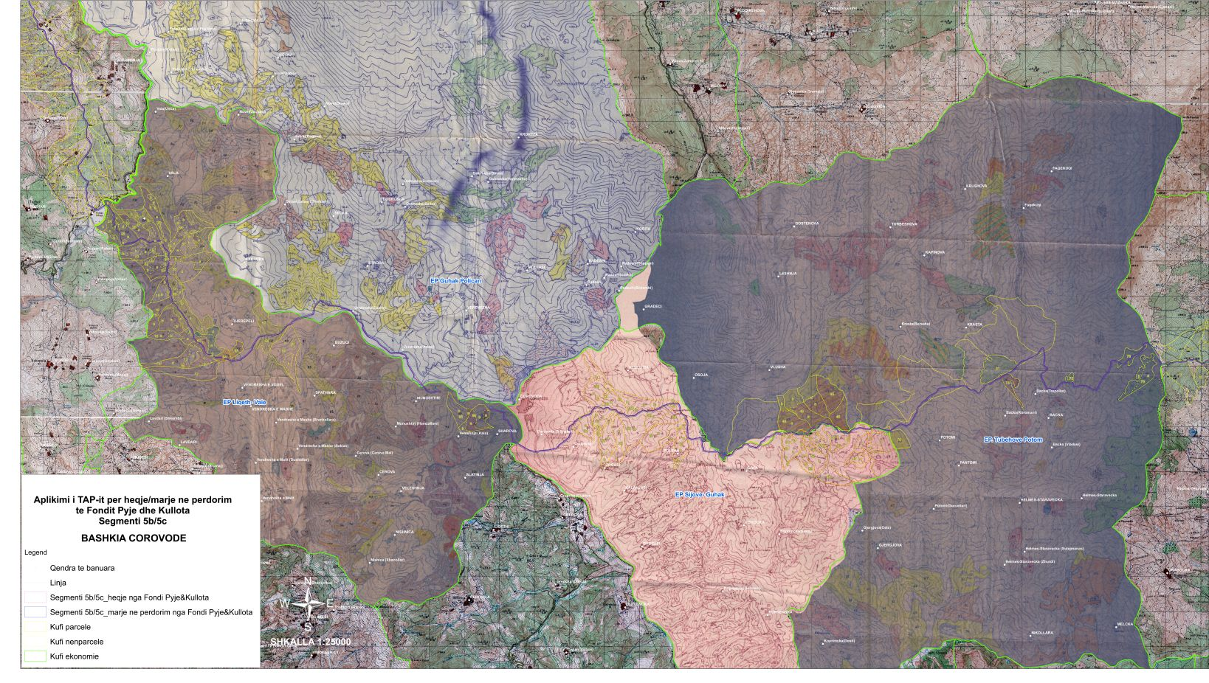

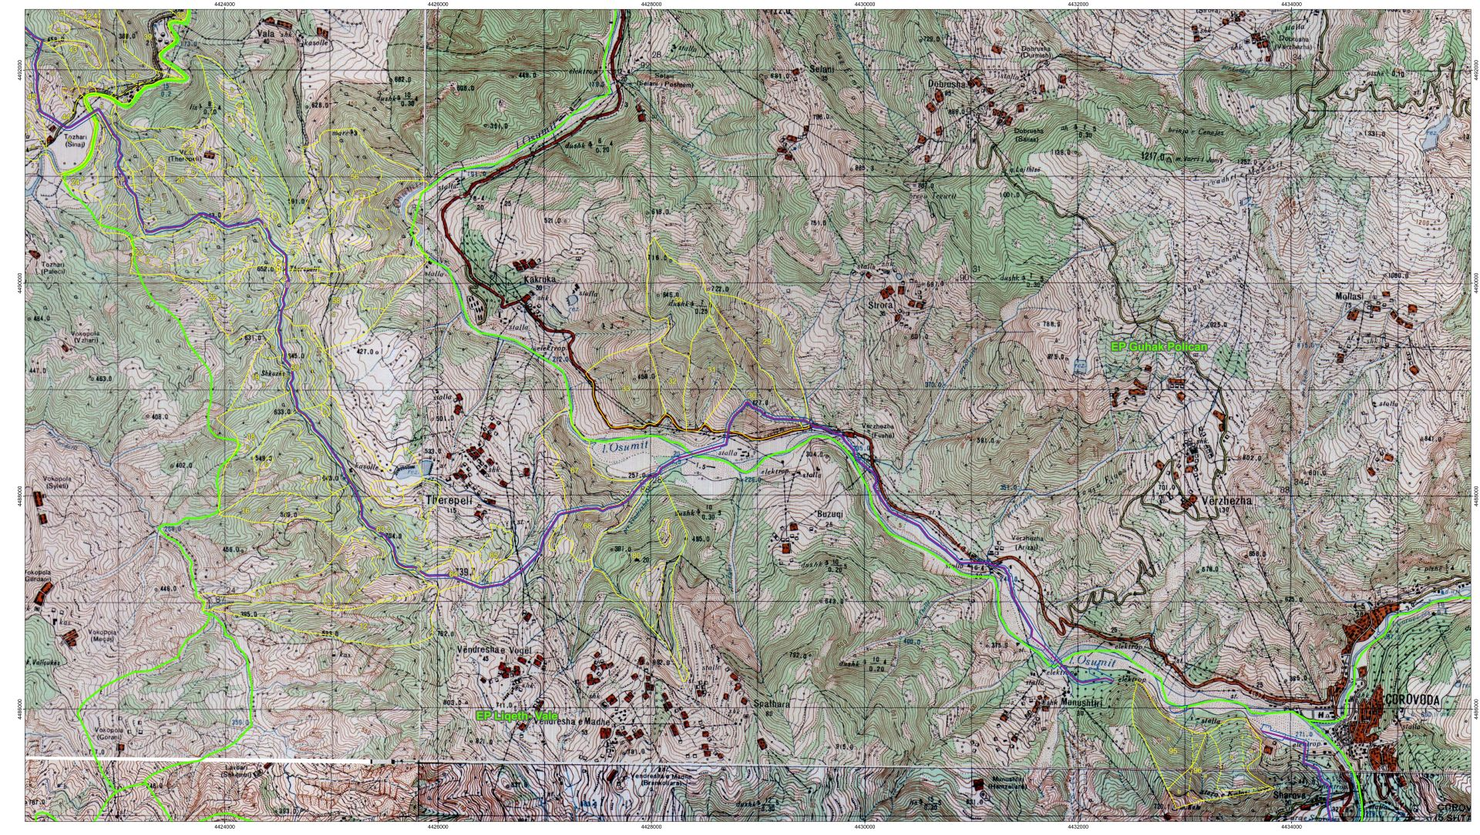
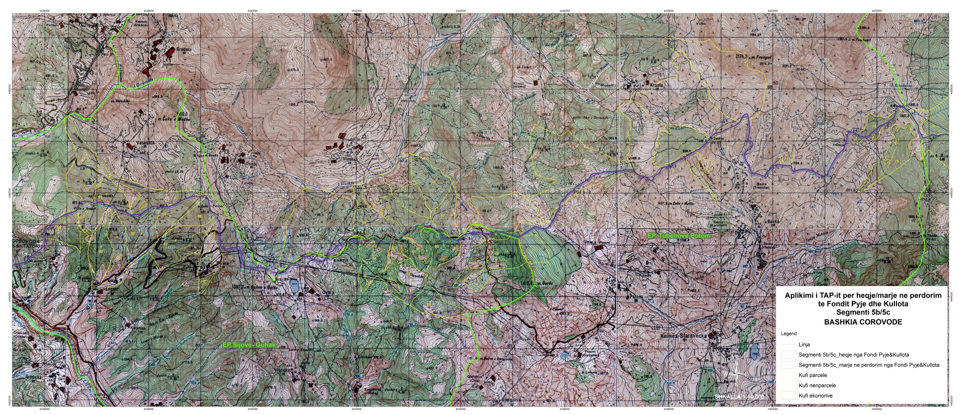

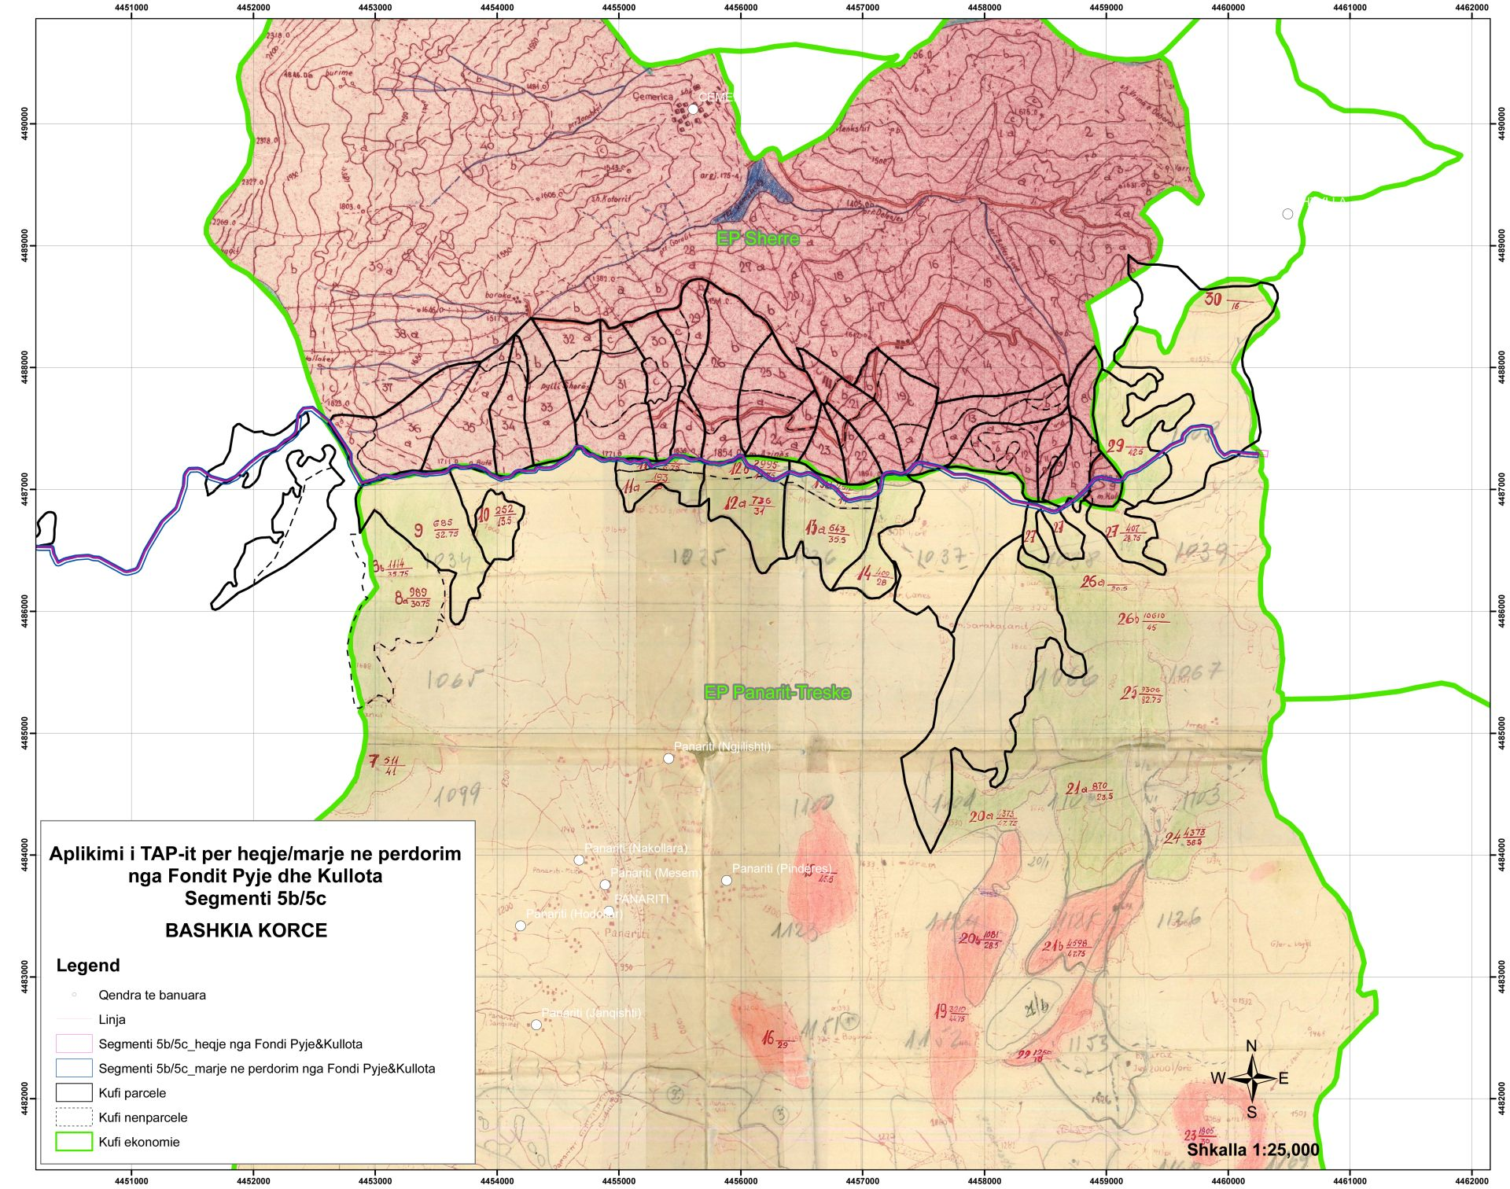

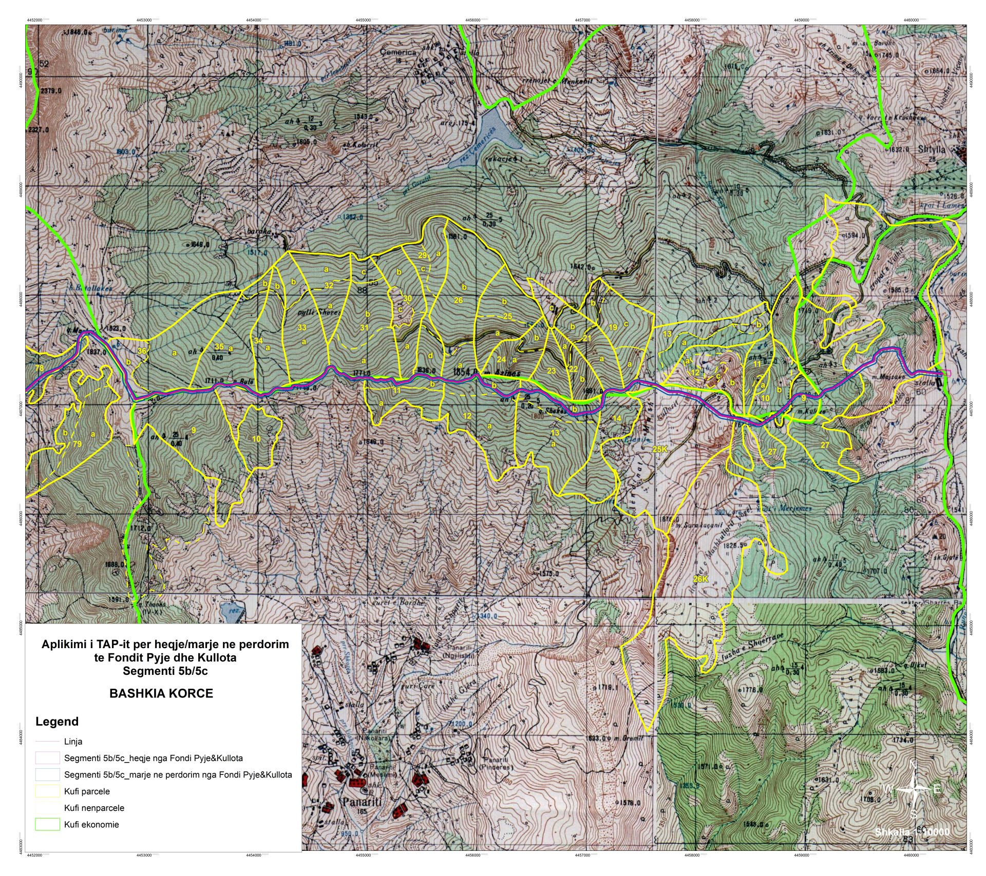
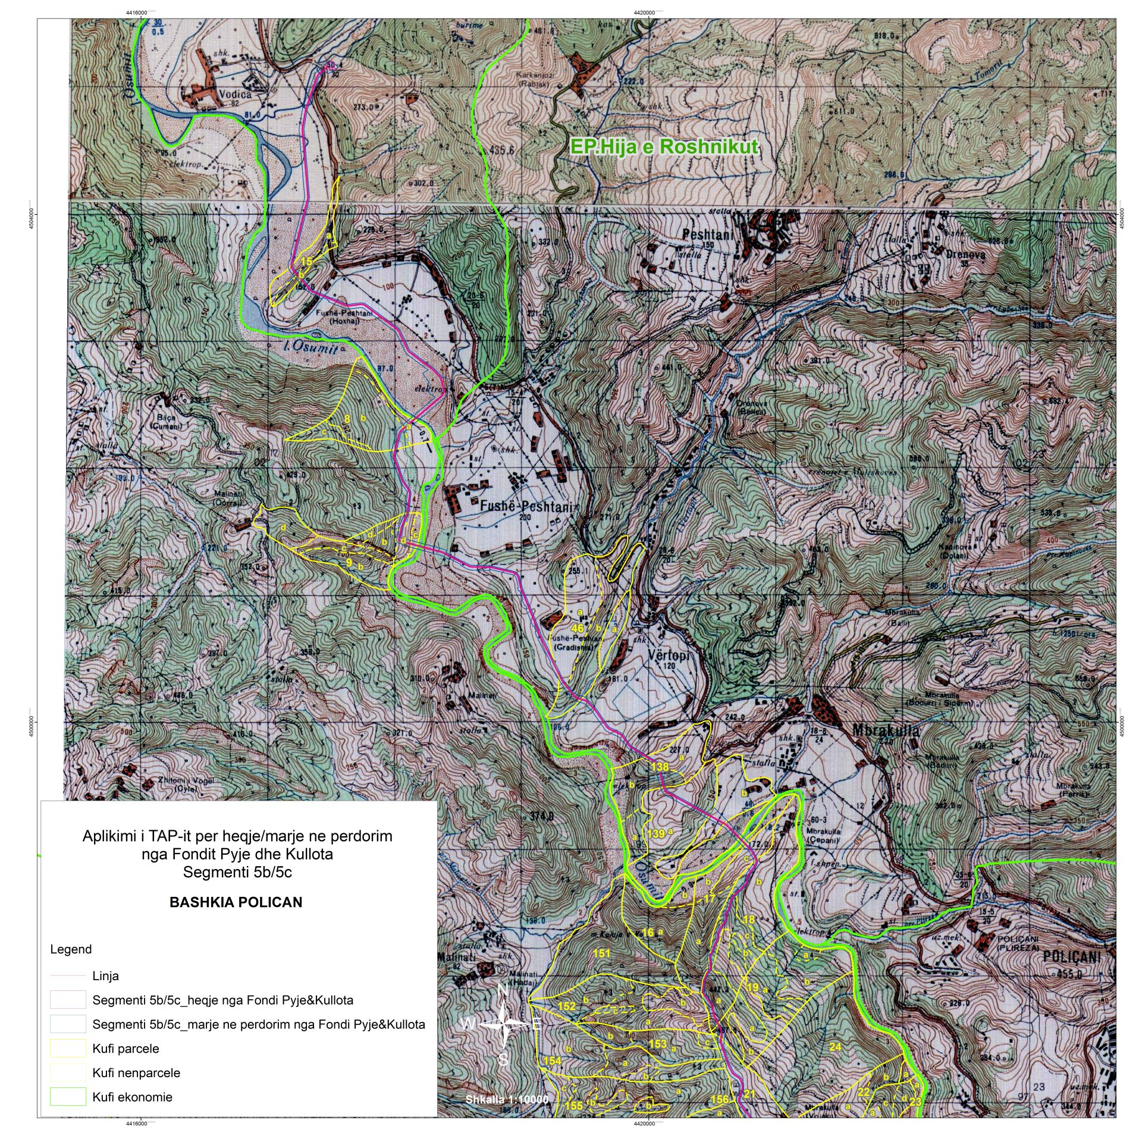

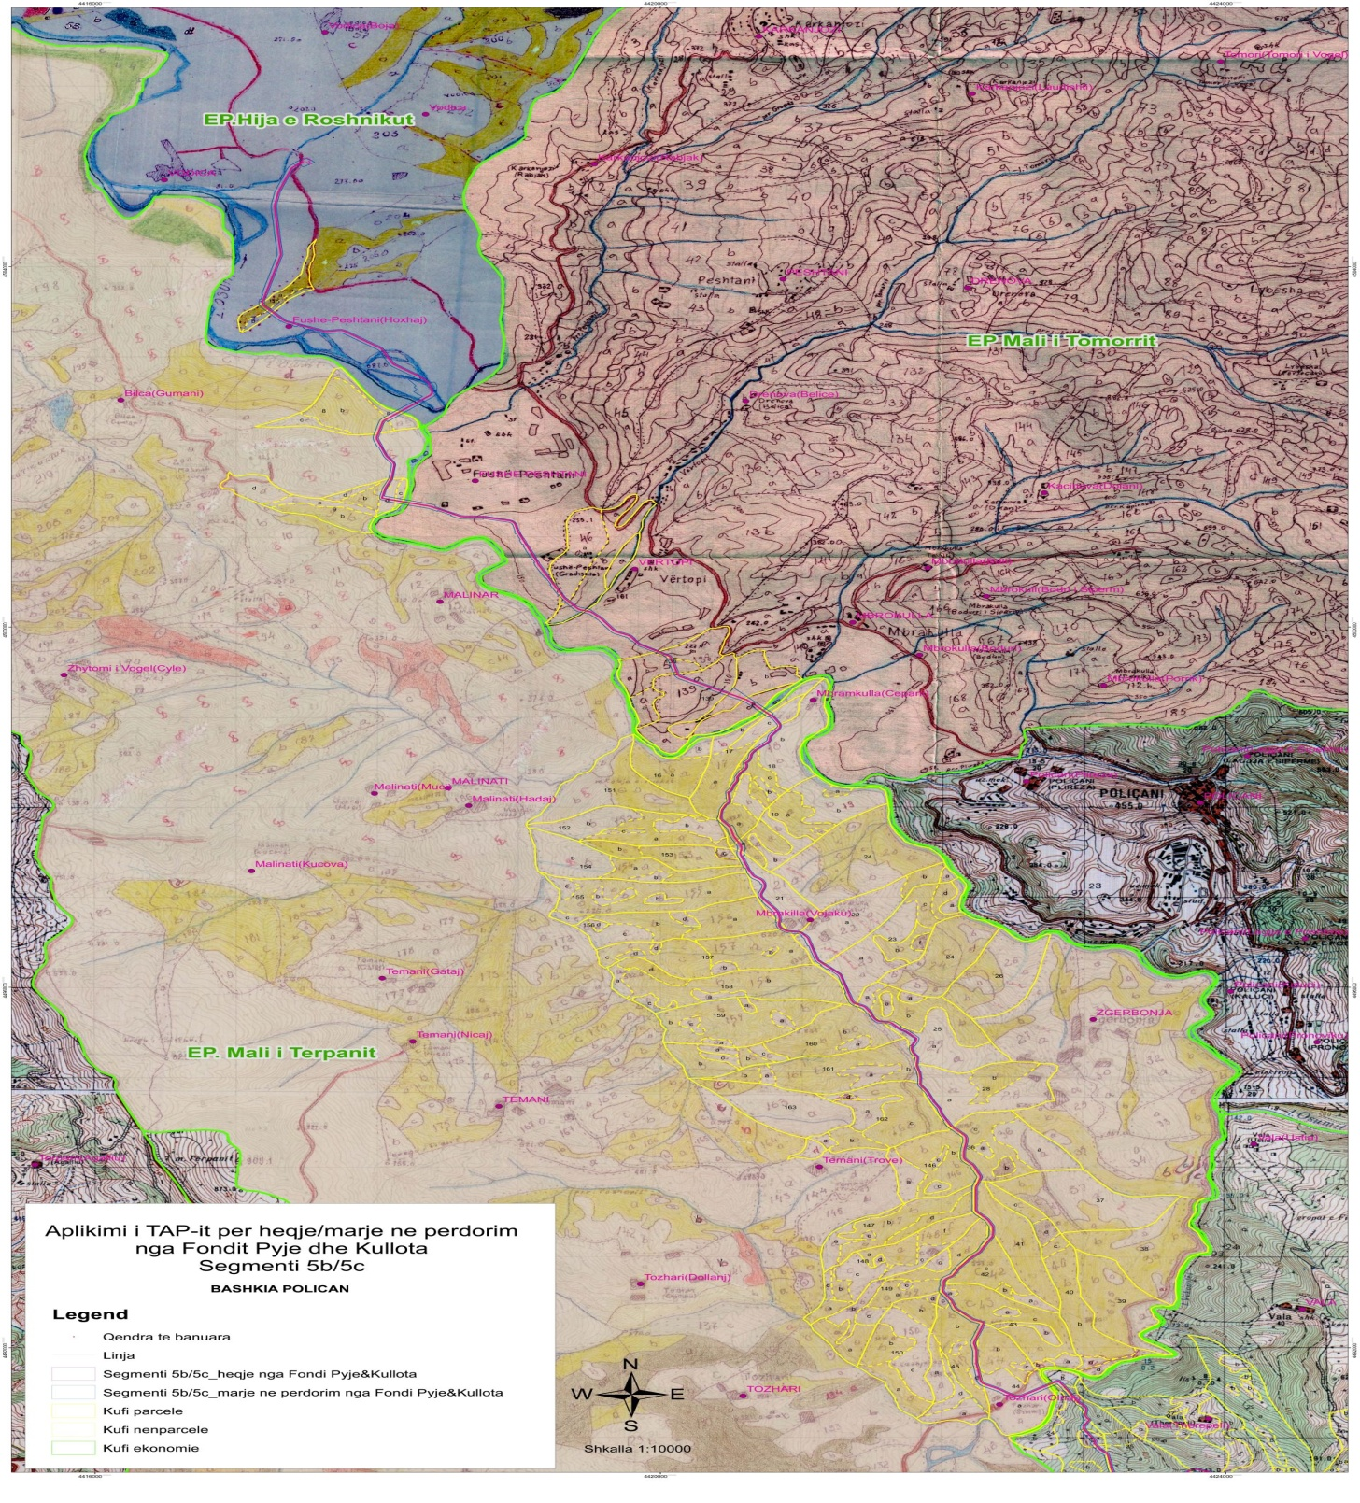

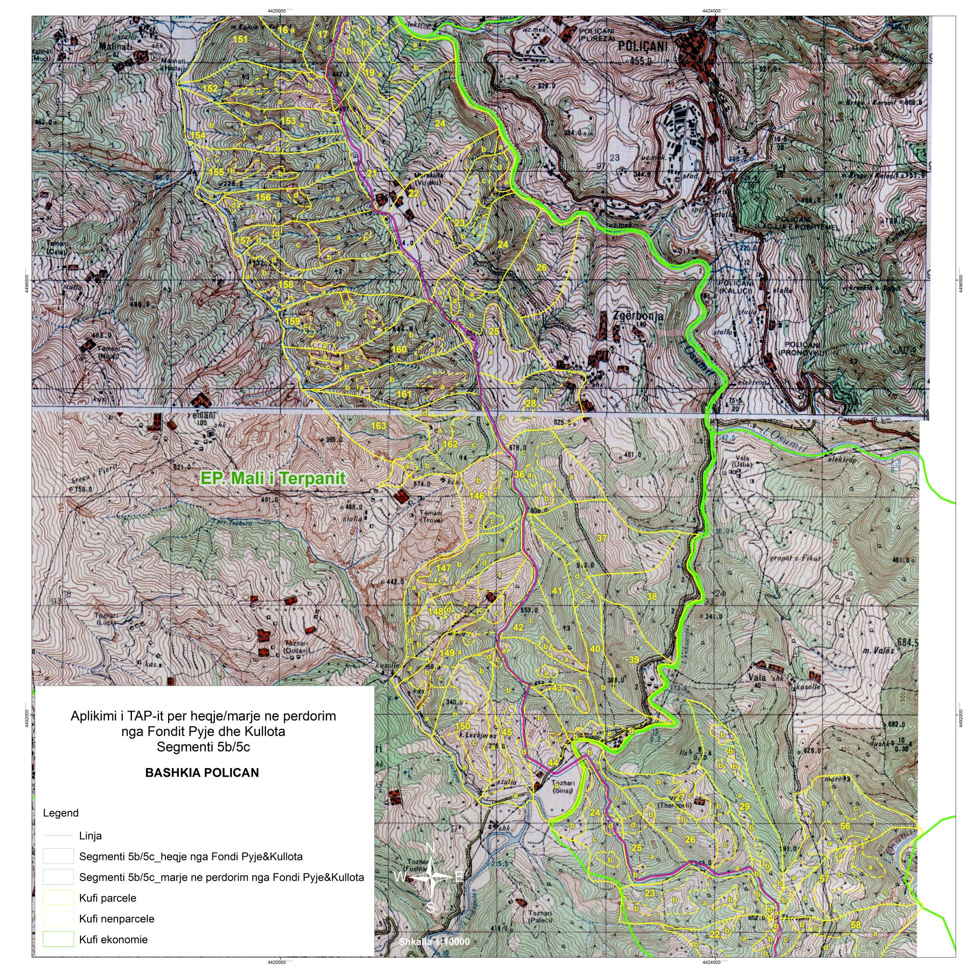

VENDIM
Nr. 93, datë 8.2.2017

PËR SHPRONËSIMIN, PËR INTERES PUBLIK, TË PRONARIT TË PASURISË SË PALUAJTSHME, PRONË PRIVATE, QË PREKET NGA REALIZIMI I PROJEKTIT “SISTEMIMI DHE ASFALTIMI I RRUGËS SË GAZIT”, BASHKIA DIVJAKË

Në mbështetje të nenit 100 të Kushtetutës dhe të neneve 5, pika 1, 20 e 21, të ligjit nr. 8561, datë 22.12.1999, “Për shpronësimet dhe marrjen në përdorim të përkohshëm të pasurisë, pronë private, për interes publik”, me propozimin e ministrit të Punëve të Brendshme, Këshilli i Ministrave

VENDOSI:

1. Shpronësimin, për interes publik, të pronarit të pasurisë së paluajtshme, pronë private, që preket nga realizimi i projektit “Sistemimi dhe asfaltimi i rrugës së gazit”, Bashkia Divjakë.
2. Shpronësimi të bëhet në favor të Bashkisë Divjakë.
3. Pronari i pasurisë së paluajtshme, që shpronësohet, të kompensohet në vlerë të plotë, sipas masës përkatëse, që paraqitet në tabelën që i bashkëlidhet këtij vendimi, për pasurinë “tokë arë”, me sipërfaqe 30 (tridhjetë) m², me vlerë të përgjithshme prej 10 920 (dhjetë mijë e nëntëqind e njëzet) lekësh.
4. Vlera e përgjithshme e shpronësimit, prej 10 920 (dhjetë mijë e nëntëqind e njëzet) lekësh, të përballohet nga të ardhurat e Bashkisë Divjakë, planifikuar në buxhetin e saj.
5. Vlera e shpenzimeve procedurale të përballohet nga Bashkia Divjakë.
6. Afati i përfundimit të shpronësimit të jetë tre muaj pas datës së hyrjes në fuqi të këtij vendimi.
7. Afati i përfundimit të punimeve të objektit në Bashkinë Divjakë të jetë në përputhje me afatet e parashikuara nga kjo bashki.
8. Regjistrimi i ri i pasurisë “tokë arë”, me sipërfaqe 30 (tridhjetë) m², për realizimin e projektit “Sistemimi dhe asfaltimi i rrugës së gazit” të bëhet në favor të Bashkisë Divjakë.
9. Ngarkohen Ministria e Punëve të Brendshme, Zyra Vendore e Regjistrimit të Pasurive të Paluajtshme Lushnjë dhe Bashkia Divjakë për zbatimin e këtij vendimi.
Ky vendim hyn në fuqi menjëherë dhe botohet në Fletoren Zyrtare.

ZËVENDËSKRYEMINISTRI
Niko Peleshi

LISTA E EMËRORE E PERSONAVE DHE PRONAVE QË DO TË SHPRONËSOHEN PËR EFEKT TË “SISTEMIM DHE ASFALTIM TË RRUGËS SË GAZIT DIVJAKË”

Nr. | Emri mbiemri | Nr. i pasurisë | Zona kadastrale | Sipërfaqja m²/ tokë arë | Çmimi në lekë/m² | Vlera në lekë | Lloji i dokumentit të pronësisë
1 | Lavderim Muharrem Xheja | 703/12 | 1492 | 30 | 364 | 10 920 | Konfirmim nga ZRPPP-ja
 | TOTALI |  |  |  |  | 10 920

VENDIM
Nr. 94, datë 8.2.2017

PËR SHPRONËSIMIN, PËR INTERES PUBLIK, TË PRONARËVE TË PASURIVE TË PALUAJTSHME, PRONË PRIVATE, QË PREKEN NGA REALIZIMI I PROJEKTIT “SHTESAT E VARREZAVE PUBLIKE SHARRË”, TIRANË

Në mbështetje të nenit 100 të Kushtetutës, të ligjit nr. 9936, datë 26.6.2008, “Për menaxhimin e sistemit buxhetor në Republikën e Shqipërisë”, të ligjit nr. 160/2014, “Për buxhetin e vitit 2015”, të ndryshuar, dhe të neneve 5, pika 1, 20 e 21, të ligjit nr. 8561, datë 22.12.1999, “Për shpronësimet dhe marrjen në përdorim të përkohshëm të pasurisë, pronë private, për interes publik”, me propozimin e ministrit të Zhvillimit Urban, Këshilli i Ministrave

VENDOSI:

1. Shpronësimin, për interes publik, të pronarëve të pasurive të paluajtshme, pronë private, që preken nga realizimi i projektit “Shtesat e varrezave publike Sharrë”, Tiranë.
2. Shpronësimi të bëhet në favor të Bashkisë Tiranë.
3. Pronarët e pasurive të paluajtshme, që shpronësohen, të kompensohen në vlerë të plotë, sipas masës përkatëse që paraqitet në tabelën bashkëlidhur këtij vendimi, për pasuritë “tokë truall”, “arë” dhe “vresht”, me një vlerë të përgjithshme prej 25 670 656 (njëzet e pesë milionë e gjashtëqind e shtatëdhjetë mijë e gjashtëqind e pesëdhjetë e gjashtë) lekësh.

4. Vlera e përgjithshme e shpronësimit, prej 25 670 656 (njëzet e pesë milionë e gjashtëqind e shtatëdhjetë mijë e gjashtëqind e pesëdhjetë e gjashtë) lekësh, të përballohet nga llogaria “Fondi i shpronësimeve”, në Bankën e Shqipërisë. Shpenzimet procedurale, në vlerën 50 000 (pesëdhjetë mijë) lekë, të përballohen nga buxheti i vitit 2017, miratuar për Ministrinë e Zhvillimit Urban.
5. Shpronësimi të fillojë menjëherë pas botimit të këtij vendimi në Fletoren Zyrtare.
6. Pronarët e listës që i bashkëlidhet këtij vendimi të kompensohen, për efekt shpronësimi, pasi të kenë paraqitur dokumentacionin e plotë të pronësisë pranë Bashkisë Tiranë.
7. Zyra Vendore e Regjistrimit të Pasurive të Paluajtshme Tiranë, brenda 30 ditëve, nga data e miratimit të këtij vendimi, në bashkëpunim me Bashkinë Tiranë, të fillojnë procedurat për hedhjen e gjurmës së projektit në hartën kadastrale, sipas planimetrisë së shpronësimit të miratuar, dhe të bëjë kalimin e pronësisë, për pasuritë e shpronësuara, në favor të shtetit.
8. Zyra Vendore e Regjistrimit të Pasurive të Paluajtshme Tiranë të pezullojë të gjitha transaksionet me pasuritë e shpronësuara, deri në momentin që do të realizohet procesi i hedhjes së gjurmës së projektit në hartën kadastrale, si dhe kalimi i pronësisë, për pasuritë e shpronësuara.
9. Ngarkohen Ministria e Financave, Ministria e Zhvillimit Urban, Zyra Vendore e Regjistrimit të Pasurive të Paluajtshme dhe Bashkia Tiranë për zbatimin e këtij vendimi.
Ky vendim hyn në fuqi menjëherë dhe botohet në Fletoren Zyrtare.

ZËVENDËSKRYEMINISTRI
Niko Peleshi
LLOGARITJET PARAPRAKE PËR PASURITË QË PREKEN NGA PROJEKTI " SHTESAT E VARREZAVE SHARRË"
Nr | EMËR Atësia MBIEMËR | Z. K. | NR. Pas. | Sip. Përgj. (Arë+Vreshtë+Truall) m² | SIP. Prekur Arë m² | SIP. Prekur Vreshtë m² | SIP. Prekur Truall m² | Çmimi për Arë+ Vreshtë Lekë/m² | Çmimi për Truall Lekë/m² | Vlera (Arë+Vreshtë+Truall) Lekë | KONFIRMIM ZVRPP, TIRANË
1 | Reshat Kadri Muça | 3321 | 146/3 | 2100 | 2100 | 0 |  | 448 |  | 940800 | Konfirm. ZVRPP shkresa nr. prot, 29304/1 dt. 24.10.2016
2 | Demir Shit Muça | 3321 | 146/4 | 1800 | 1800 | 0 |  | 448 |  | 806400 | Konfirm. ZVRPP shkresa nr. prot, 29304/1 dt. 24.10.2016
3 | Ali Shit Muça | 3321 | 146/5 | 2584 | 2584 | 0 |  | 448 |  | 1157632 | Konfirm. ZVRPP shkresa nr. prot, 29304/1 dt. 24.10.2016
4 | Beram Beqir Muça | 3321 | 146/9 | 2250 | 0 | 2250 |  | 448 |  | 1008000 | Konfirm. ZVRPP shkresa nr. prot, 29304/1 dt. 24.10.2016
5 | Nezir Beqir Muça | 3321 | 146/7 | 3010 | 0 | 3010 |  | 448 |  | 1348480 | Konfirm. ZVRPP shkresa nr. prot, 29304/1 dt. 24.10.2016
6 | Qamil Beqir Muça | 3321 | 146/8 | 2300 | 0 | 2300 |  | 448 |  | 1030400 | Konfirm. ZVRPP shkresa nr. prot, 29304/1 dt. 24.10.2016
7 | Shaban Beram Muça | 3321 | 146/2 | 1507 | 1507 | 0 |  | 448 |  | 675136 | Konfirm. ZVRPP shkresa nr. prot, 29304/1 dt. 24.10.2016
8 | Harif Vesel Vladi | 3321 | 144/8 | 2000 | 2000 | 0 |  | 448 |  | 896000 | Konfirm. ZVRPP shkresat nr. prot, 29304/1 dt. 24.10.2016d dhe nr. prot, 29304/3 dt. 17.11.2016
9 | Shtet | 3321 | 146/6 | 2430 | 2430 | 0 |  | 0 |  | 0 | Konfirm. ZVRPP shkresa nr. prot, 29304/1 dt. 24.10.2016
10 | Shtet | 3321 | 146/1 | 7125 | 0 | 7125 |  | 0 |  | 0 | Konfirm. ZVRPP shkresa nr. prot, 29304/1 dt. 24.10.2016
11 | Shtet | 3321 | 144/4 | 1924 | 0 | 1924 |  | 0 |  | 0 | Konfirm. ZVRPP shkresa nr. prot, 29304/1 dt. 24.10.2016
12 | Shtet | 3321 | 138/2 | 4375 | 2495 | 0 |  | 0 |  | 0 | Konfirm. ZVRPP shkresa nr. prot, 29304/1 dt. 24.10.2016
13 | Haki Vladi | 3321 | 138/1 | 1780 | 0 | 1361 |  | 448 |  | 609728 | Konfirm. ZVRPP shkresa nr. prot, 29304/1 dt. 24.10.2016
14 | Nazmi Myslym Vladi | 3321 | 145/2/1 | 650 | 650 | 0 |  | 448 |  | 291200 | Konfirm. ZVRPP shkresa nr. prot, 29304/1 dt. 24.10.2016
15 | Valjeta Kasa | 3321 | 145/1 | 650 | 650 | 0 |  | 448 |  | 291200 | Konfirm. ZVRPP shkresa nr. prot, 29304/1 dt. 24.10.2016
16 | Valjeta Kasa | 3321 | 145/2 | 650 | 650 | 0 |  | 448 |  | 291200 | Konfirm. ZVRPP shkresa nr. prot, 29304/1 dt. 24.10.2016
17 | Shtet | 3321 | 144/9 | 280 | 0 | 280 |  | 0 |  | 0 | Konfirm. ZVRPP shkresat nr. prot, 29304/1 dt. 24.10.2016 dhe nr. prot, 29304/3 dt. 17.11.2016
18 | Xhevdet Vladi | 3321 | 144/7 | 1200 | 0 | 1200 |  | 448 |  | 537600 | Konfirm. ZVRPP shkresa nr. prot, 29304/1 dt. 24.10.2016
19 | Shtet | 3321 | 144/6 | 1140 | 0 | 1140 |  | 0 |  | 0 | Konfirm. ZVRPP shkresa nr. prot, 29304/1 dt. 24.10.2016
20 | Vath Vladi | 3321 | 143/5 | 650 | 650 | 0 |  | 448 |  | 291200 | Konfirm. ZVRPP shkresa nr. prot, 29304/1 dt. 24.10.2016
21 | B.P. Zeneli, Muça, Meqeneja | 3321 | 143/7 | 5108 | 0 | 0 | 5108 |  | 2560 | 13076480 | Konfirm. ZVRPP shkresa nr. prot, 29304/3 dt. 17.11.2016
22 | Nuk ka informacion nga ZVRPP | 3321 | 145/3 | 0 | 0 | 0 |  | 0 |  | 0 | Konfirm. ZVRPP shkresa nr. prot, 29304/1 dt. 24.10.2016
23 | Shtet | 3321 | 144/9 | 335 | 0 | 335 |  | 0 |  | 0 | Konfirm. ZVRPP shkresat nr. prot, 29304/1 dt. 24.10.2016 dhe nr. prot, 29304/3 dt. 17.11.2016
24 | Nuk ka informacion nga ZVRPP | 3321 | 121 |  | 0 | 0 |  | 0 |  | 0 | Konfirm. ZVRPP shkresa nr. prot, 29304/1 dt. 24.10.2016
25 | Nuk ka informacion nga ZVRPP | 3321 | 171/1 |  | 0 | 0 |  | 0 |  | 0 | Konfirm. ZVRPP shkresa nr. prot, 29304/1 dt. 24.10.2016
26 | Nuk ka informacion nga ZVRPP | 3321 | 171/2 |  | 0 | 0 |  | 0 |  | 0 | Konfirm. ZVRPP shkresa nr. prot, 29304/1 dt. 24.10.2016
27 | Nuk ka informacion nga ZVRPP | 3321 | 171/3 |  | 0 | 0 |  | 0 |  | 0 | Konfirm. ZVRPP shkresa nr. prot, 29304/1 dt. 24.10.2016
28 | Nuk ka informacion nga ZVRPP | 3321 | 147 |  | 0 | 0 |  | 0 |  | 0 | Konfirm. ZVRPP shkresa nr. prot, 29304/1 dt. 24.10.2016
29 | Shtet ( Rrugë) | 3321 | 371 | 13900 | 0 | 0 | 2372 | 0 | 0 | 0 | Konfirm. ZVRPP shkresa nr. prot, 29304/3 dt. 17.11.2016
30 | Vath Daut Vladi | 3321 | 144/8 | 2950 | 2950 | 0 |  | 448 |  | 1321600 | Konfirm. ZVRPP shkresa nr. prot, 29304/1 dt. 24.10.2016. Konfirm. ZVRPP shkresa nr. prot, 29304/3 dt. 17.11.2016
31 | Rustem Fadil Vladi | 3321 | 145/1/1 | 650 | 650 | 0 |  | 448 |  | 291200 | Konfirm. ZVRPP shkresa nr. prot, 29304/3 dt. 17.11.2016
32 | Pa emër (tek përsh.i veçantë përdorues Maliq Muça) | 3321 | 144/1 | 1800 | 0 | 1800 |  | 448 |  | 806400 | Konfirm. ZVRPP shkresa nr. prot, 29304/3 dt. 17.11.2016
33 | Shtet ( Varreza) | 3321 | 124 | 32300 | 288 | 0 |  | 0 |  | 0 | Konfirm. ZVRPP shkresa nr. prot, 29304/3 dt. 17.11.2016
34 | Shtet (Varreza) | 3321 | 142/1 |  | 1131 | 0 |  | 0 |  | 0 | Konfirm. ZVRPP shkresa nr. prot, 29304/3 dt. 17.11.2016
35 | Shtet | 3321 | 143/9 | 2235 | 1090 | 0 |  | 0 |  | 0 | Konfirm. ZVRPP shkresa nr. prot, 29304/3 dt. 17.11.2016
36 | Shtet (Kanal) | 3321 | 362 | 26900 | 521 | 0 |  | 0 |  | 0 | Konfirm. ZVRPP shkresa nr. prot, 29304/3 dt. 17.11.2016
 | SHUMA |  |  |  | 24146 | 22725 | 7480 |  |  | 25670656
SHËNIM.
1.Për pasuritë e llojit arë, vreshtë dhe truall, çmimi për llogaritje është bazuar në VKM 89, dt.03.02.2016.
2. Pasuritë e prekura nga projekti, konfirmohen nga ZVRPP, Tiranë, me shkresat nr. prot. 29304/1, dt. 24.10.2016 dhe nr. prot. 29304/3, dt 17.11.2016
3. Pasuritë nr. 145/3, 121, 171/1, 171/2, 171/3, 147, zk. 3321, janë konfirmuar pa informacion nga ZVRPP,shkresa nr. prot. 29304/1, dt. 24.10.2016
4. Pasuritë nr. 127/24 dhe 141/8, zk. 3321, nuk janë të përfshira në zonën objekt të kërkuara, konfirmuar nga ZVRPP, shkresa nr. prot 29304/3, dt.17.11.2016

VENDIM
Nr. 95, datë 8.2.2017

PËR DHËNIE PENSIONI TË POSAÇËM SHTETËROR
Z. ILIR PERNASKA

Në mbështetje të nenit 100 të Kushtetutës dhe të nenit 5, të ligjit nr. 7703, datë 11.5.1993, “Për sigurimet shoqërore në Republikën e Shqipërisë”, të ndryshuar, me propozimin e Kryeministrit, Këshilli i Ministrave

VENDOSI:

1. Dhënien e pensionit të posaçëm shtetëror z. Ilir Pernaska, në masën e katërfishit të pensionit social.
2. Vendimi nr. 923, datë 21.12.2016, i Këshillit të Ministrave, “Për dhënie shtesë pensioni të posaçëm shtetëror z. Ilir Pernaska”, revokohet.
Ky vendim hyn në fuqi menjëherë.

ZËVENDËSKRYEMINISTRI
Niko Peleshi

KORRIGJIM GABIMI

Në vendimin e Këshillit të Ministrave nr. 529, datë 20.7.2016, “Për shpërblimin e pronarëve të pasurive të paluajtshme, pronë private, për sipërfaqet takuese, që preken nga ndërtimet informale”, botuar në Fletoren Zyrtare nr. 141,. në tabelën bashkëlidhur këtij vendimi bëhet korrigjimi i gabimit, pasi ka një pasaktësi në emrat e pronarëve, përkatësisht mbiemri Gjirizi të bëhet Gjiriti.

